Ajax基础 Day01
- 课程介绍
- Ajax基本介绍【了解】
- Ajax的工作原理【掌握】
- 使用Ajax引擎发送GET或POST请求【重点掌握】
- 同步和异步的实现（了解）
- axios的基本使用【重点掌握】
- Ajax介绍
  - 什么是Ajax技术
AJAX即“Asynchronous Javascript And XML”（异步JavaScript和XML），AJAX不是一种新的编程语言，而是一种用于创建更好更快以及交互性更强的独立的 Web 应用程序的技术。

通过在浏览器与服务器进行少量数据交换，AJAX 可以使网页实现异步更新。这意味着可以在不重新加载整个网页的情况下，对网页的某部分进行局部更新。
  - 为什么要采用Ajax技术
使用Ajax的最大优点，就是能在不更新整个页面的前提下和服务器进行数据交互。这使得Web应用程序更为迅捷地回应用户动作。
优点：
      - 减轻服务器负担，按需要获得数据。
      - 无刷新更新页面，减少用户的实际和心理的等待时间，更好的用户体验。
      - 主流浏览器支持

缺点:
- 对搜索引擎支持不好。
  - 哪里用到Ajax
百度注册 京东登录
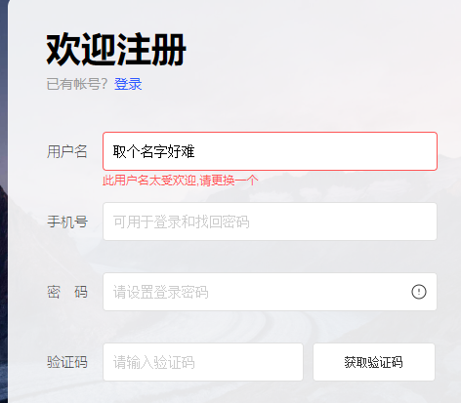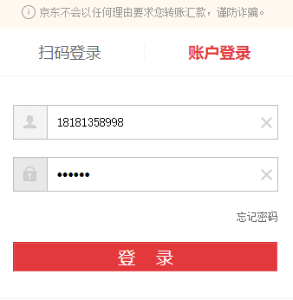
  - Ajax的原理
Ajax的原理简单来说通过浏览器的javascript对象XmlHttpRequest(Ajax引擎)对象来向服务器发异步请求并接收服务器的响应数据，然后用javascript来操作DOM而更新页面。这其中最关键的一步就是从服务器获得请求数据。即用户的请求间接通过Ajax引擎发出而不是通过浏览器直接发出,同时Ajax引擎也接收服务器返回响应的数据,所以不会导致浏览器上的页面全部刷新.
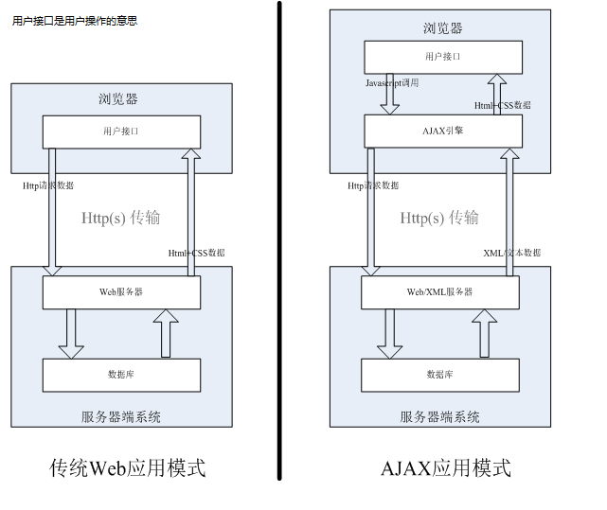

- Ajax的使用【重点掌握】。
  - 发送get请求【重点】
发送get请求步骤：(4大步骤)：
// 1. 创建ajax对象
var xhr = new XMLHttpRequest()

// 2. 配置请求方式和请求地址
xhr.open('请求方式', '服务器地址url?参数名1=参数值1&参数名2=参数值2')

// 3. 监听状态变化 & 接收数据
xhr.onreadystatechange = function () {
// 如果ajax状态等于4 且 http状态码等于200
if (xhr.readyState === 4 && xhr.status === 200) {
// 接收数据
var data = xhr.responseText
}
}

// 4. 发送请求
xhr.send()

发送get请求示例：
// 1. 创建ajax对象
var xhr = new XMLHttpRequest()

// 2. 配置请求方式和请求地址
xhr.open('get', 'http://139.9.177.51:3333/api/testGet?name=小飞飞')

// 3. 监听状态变化 & 接收数据
xhr.onreadystatechange = function () {
// 如果ajax状态等于4 且 http状态码等于200
if (xhr.readyState === 4 && xhr.status === 200) {
// 接收数据
var data = JSON.parse(xhr.responseText) // 后端响应的数据是字符串 需要转为对象
console.log('后端响应的数据:', (data))
}
}

// 4. 发送请求
xhr.send()

  - 发送post请求【重点】
发送post请求步骤（5大步骤）：
// 1. 创建ajax对象
var xhr = new XMLHttpRequest()

// 2. 配置请求方式和请求地址
xhr.open('post', '服务器地址url')

// 3. 监听状态变化 & 接收数据
xhr.onreadystatechange = function () {
// 如果ajax状态等于4 且 http状态码等于200
if (xhr.readyState === 4 && xhr.status === 200) {
// 接收数据
var data = JSON.parse(xhr.responseText) // 后端响应的数据是字符串 需要转为对象
console.log('后端响应的数据:', (data))
}
}

// 4. 设置请求头
xhr.setRequestHeader('Content-Type', 'application/x-www-form-urlencoded');

// 5. 发送请求
xhr.send('参数名1=参数值1&参数名2=参数值2')

发送post请求示例：
// 1. 创建ajax对象
var xhr = new XMLHttpRequest()

// 2. 配置请求方式和请求地址
xhr.open('post', 'http://139.9.177.51:3333/api/testPost')

// 3. 监听状态变化 & 接收数据
xhr.onreadystatechange = function () {
// 如果ajax状态等于4 且 http状态码等于200
if (xhr.readyState === 4 && xhr.status === 200) {
// 接收数据
var data = JSON.parse(xhr.responseText) // 后端响应的数据是字符串 需要转为对象
console.log('后端响应的数据:', (data))
}
}

// 4. 设置请求头
xhr.setRequestHeader('Content-Type', 'application/x-www-form-urlencoded');

// 5. 发送请求
xhr.send('name=小白白')

  - 调试ajax注意事项【重点掌握】
四看：
1看地址 （ 查看请求地址有没有写对，有没有拼接完整 ）
2看方式和状态码（ 查看请求方式有没有写错，状态码是不是绿色的 ）
3 看参数（ 看请求参数有没有发出去，参数名是否拼写正确，参数值有没有 ）
4 看响应（ 看后端返回的结果有没有，数据对不对 ）

3.4.详解onreadystatechange【了解】
onreadystatechange属性是一个方法,当Ajax引擎的状态发生改变时都会执行onreadystatechange属性对应的方法.
ajax引擎的状态属性readyState（0 1 2 3 4）:
0: 请求未初始化
1: 服务器连接已建立
2: 请求已接收
3: 请求处理中
4: 请求已完成，且响应已就绪
当前ajax引擎的状态属性readyState为4时,说明服务器的响应数据已经发送给ajax了。 且响应的状态码为200时说明响应的内容是正确的,这个时候才可以真正的接收数据。
status是HTTP协议中规定返回当前请求的http响应状态码， 有如下值：
200 ok
304 缓存
404 not found
403 没有权限
500. 服务器级别错误.

- 同步和异步（了解）
    - 什么是同步和异步
同步: 就是在发出一个功能调用时，在没有得到结果之前，不能够继续调用其他功能。也就是必须一件一件事做,等前一件做完了才能做下一件事.就像早上起床后,先洗涮,然后才能吃饭,不能在洗涮没有完成时,就开始吃饭。
异步: 异步的概念和同步相对。当一个异步过程调用发出后，调用者不能立刻得到结果,程序继续向下执行。实际处理这个调用的部件在完成后，通过状态、通知和回调来通知调用者。
同步是阻塞模式，异步是非阻塞模式。
定时器异步示例：
/*
以下程序的输出结果是1 3 2
因为定时器是异步的，代码执行，先打印1，然后遇到异步代码，先不管，让到一遍，等待
所有同步代码执行完毕，最后才执行，所以先打印3， 最后打印2
*/
console.log('1')
setTimeout(function () {
console.log('2')
})
console.log('3')

    - Ajax中的异步
Ajax是异步的，是指用户页面(HTML)没有直接和服务器打交道而是通过Ajax引擎间接和服务器打交道的, 而用户页面和Ajax引擎打交道时并不会等待服务器返回的响应内容,而页面中的Javascript代码继续执行,也可以继续发出新的Ajax请求。

// 1. 创建ajax对象
var xhr = new XMLHttpRequest()
// 2. 配置请求方式和请求地址
xhr.open('get', 'http://139.9.177.51:3333/api/testGet?name=小飞飞')
// 3. 监听状态变化 & 接收数据
xhr.onreadystatechange = function () {
// 如果ajax状态等于4 且 http状态码等于200
if (xhr.readyState === 4 && xhr.status === 200) {
// 接收数据
var data = JSON.parse(xhr.responseText) // 后端响应的数据是字符串 需要转为对象
console.log('后端响应的数据:', (data))
}
}
// 4. 发送请求
xhr.send()
console.log('我是后面的代码，我先执行~~~')

- JSON【掌握】
  - 什么是JSON
JSON(JavaScript Object Notation)的中文名字是javaScript对象表示法， 是一种轻量级的数据存储和交换格式。JSON本身也是JavaScript内置对象。
  - JSON语法
- 严格的key 和 value，键值对结构。
- 在 .json后缀的文件中，key 必须使用双引号
- 如果值是字符串，值也必须使用双引号。

{
"name": "小貂蝉",
"age": 18,
"sex": "女",
"hob": ["html", "css", "Ajax"]
}
5.3 JSON的两个方法
1） JSON.stringify() // 把JSON对象转为字符串格式。
2） JSON.parse() // 把字符串格式转为JSON对象.

- axios的基本使用【重点】。
axios的定位是：面向浏览器和node.js的基于Promise的HTTP请求库。使用axios提供的API，并结合着Promise，我们可以非常优雅地编写异步请求代码，并且可以做更加细致入微的控制。本节介绍axios库的基本使用。
官方文档： http://www.axios-js.com/zh-cn/docs/

6.1 发送get请求
// 为给定 ID 的 user 创建请求
axios.get('/user?ID=12345')
.then(function (response) {
console.log(response);
})
.catch(function (error) {
console.log(error);
});

// 上面的请求也可以这样做
axios.get('/user', {
params: {
ID: 12345
}
})
.then(function (response) {
console.log(response);
})
.catch(function (error) {
console.log(error);
});

6.2 发送post请求
axios.post('/user', {
firstName: 'Fred',
lastName: 'Flintstone'
})
.then(function (response) {
console.log(response);
})
.catch(function (error) {
console.log(error);
});

- postman工具的使用【掌握】
postman是ajax接口调试工具，下载安装以后，前端可以通过postman工具，测试后端接口是否能够正常使用。
使用postman，主要注意：请求url地址、请求方式、请求参数、响应结果。
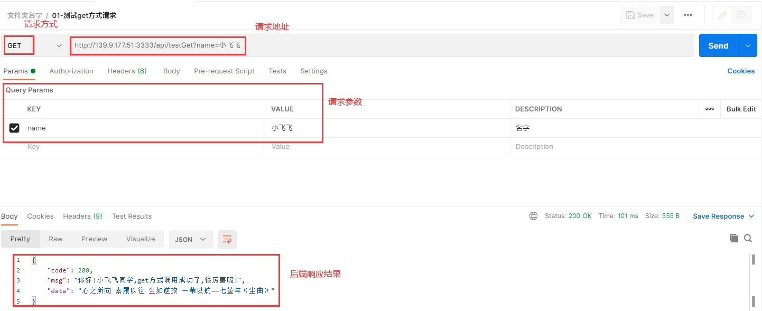

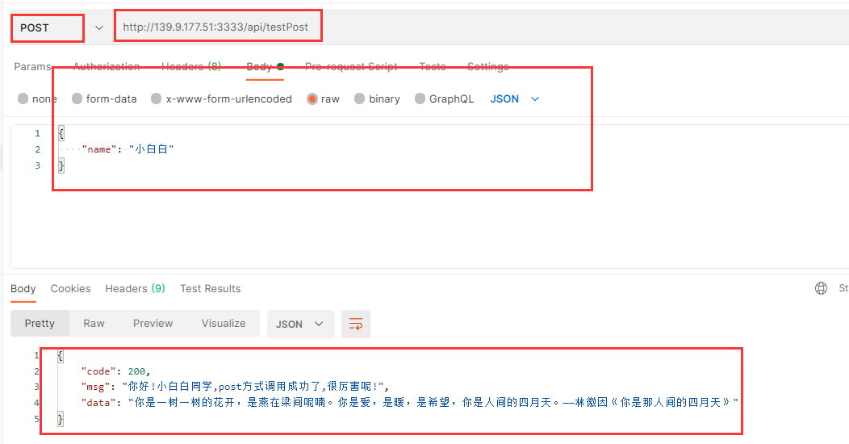
- 课程总结
  - 重点
      - Ajax发送get请求。
      - Ajax发送post请求。
      - Axios发送get请求和post请求。
  - 难点
      - Ajax的 onreadystatechange方法及状态
  - 如何掌握？
      - 此技能通过使用升级，至少写3遍以上。
      - 将常见的用法截图保存到文件夹中，时常回顾。
  - 排错技巧（技巧）
      - 仔细阅读代码，使用console.log进行调试输出
- 作业
      - 完成登录案例ajax联调
      - 完成注册案例ajax联调
- 面试题
      - Ajax的跨域问题如何解决？
      - 不用JSONP如何实现跨域？
- 扩展知识或课外阅读推荐（可选）
  - 扩展知识
JSONP
  - 课外阅读
AJAX跨域： http://www.cnblogs.com/fanyx/p/5775939.html

